SUPER DUBAI CON TAILANDIA Y PHUKET 14D/13N
Dubai 6/ Bangkok 2/ Chiang Mai 2 / Phuket 3.
LLEGADAS 2024 HASTA MARZO DEL 2025 LOS DIAS: (LUNES, MARTES, MIÉRCOLES, JUEVES, VIERNES, SÁBADO, DOMINGO)
INCLUYE
- Traslados de llegada y salida del aeropuerto principal.
- Asistencia a la llegada y salida en el aeropuerto por personal de habla hispana.
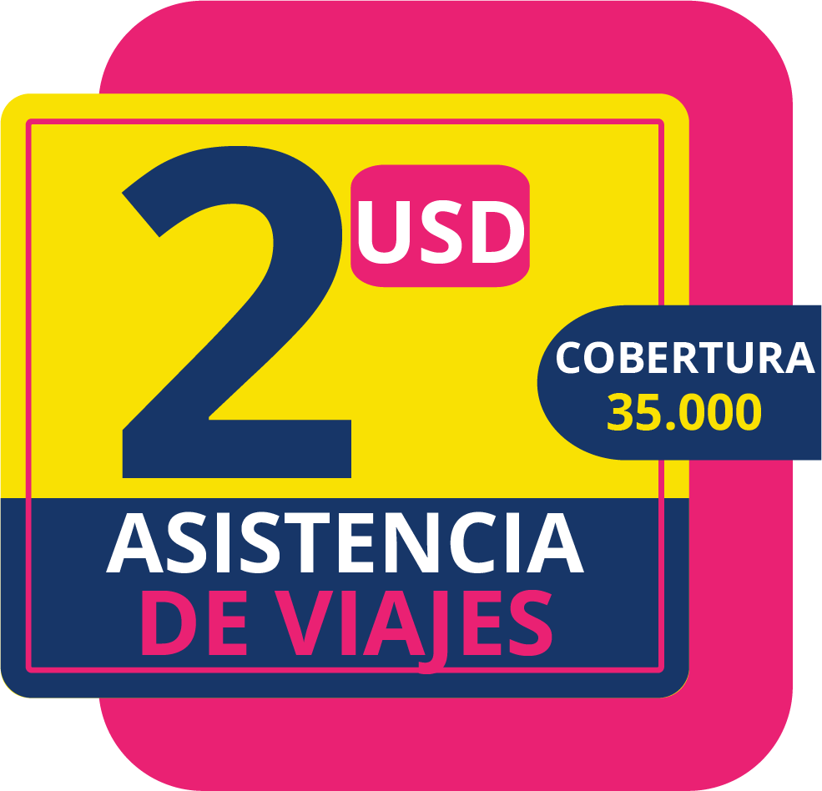
- 10 noches de alojamiento en los hoteles indicados.
- 03 noches en hotel de playa.
- Régimen alimenticio según opción de itinerario elegido.
- Visita de Dubái, según itinerario.
- Visita de Abu Dhabi con almuerzo (agua y refrescos incluidos), según itinerario.
- Visita al Gran Palacio en Bangkok, sólo en la opción -SI.
- Visita a Doi Suthep en Chiang Mai, sólo en la opción -SI.
- Visita de Bangkok y Chiang Mai según itinerario.
- Guías locales de habla hispana durante las visitas incluidas en el itinerario.
- Tickets aéreos Bangkok - Chiang Mai - Phuket en clase turista, sólo en la opción -AIR.
- Entradas a los lugares de interés, según itinerario.
- Seguro de Viaje (coberturas de acuerdo a nuestra web).
- Servicio de Asistencia telefónica 24 HORAS.
PRECIOS POR PERSONA EN USD
PRECIO CON DESCUENTO EN EFECTIVO LAND TOUR
VIGENCIA |  | PRODUCTO | SGL | DBL | TPL
25/10/2024 - 10/12/2024 | SELECCION |  | 2455 | 1490 | 1490
03/01/2025 - 18/03/2025 | SELECCION |  | 2830 | 1815 | 1815
25/10/2024 - 10/12/2024 | SEL - AIR |  | 3135 | 2175 | 2175
03/01/2025 - 18/03/2025 | SEL - AIR |  | 3510 | 2495 | 2495
25/10/2024 - 10/12/2024 | SEL - SI |  | 2540 | 1580 | 1580
03/01/2025 - 18/03/2025 | SEL - SI |  | 2920 | 1905 | 1905
25/10/2024 - 10/12/2024 | SEL / AIR - SI |  | 3220 | 2260 | 2260
03/01/2025 - 18/03/2025 | SEL / AIR - SI |  | 3600 | 2585 | 2585

}
PRECIO TARIFA REGULAR LAND TOUR
VIGENCIA | PRODUCTO | SGL | DBL | TPL
25/10/2024 - 10/12/2024 | SELECCION | 2640 | 1605 | 1605
03/01/2025 - 18/03/2025 | SELECCION | 3045 | 1955 | 1955
25/10/2024 - 10/12/2024 | SEL - AIR | 3370 | 2335 | 2335
03/01/2025 - 18/03/2025 | SEL - AIR | 3775 | 2685 | 2685
25/10/2024 - 10/12/2024 | SEL - SI | 2730 | 1695 | 1695
03/01/2025 - 18/03/2025 | SEL - SI | 3135 | 2045 | 2045
25/10/2024 - 10/12/2024 | SEL / AIR - SI | 3465 | 2430 | 2430
03/01/2025 - 18/03/2025 | SEL / AIR - SI | 3870 | 2775 | 2775
ITINERARIO:
- DÍA 1º DUBAI (H)
Llegada al aeropuerto. Después del control de pasaportes y a la salida del aeropuerto, nos encontraremos con nuestro asistente de habla hispana. Traslado al hotel. Resto del día libre. Alojamiento.
- DÍA 2º DUBAI (Visita de la ciudad) (AD)
Desayuno. Por la mañana, realizaremos la visita de la ciudad clásica. Dubái es una ciudad que presenta una escena diferente tras cada esquina, ya que ofrece una rica mezcla de lo moderno con lo antiguo que lo convierte en el principal destino turístico de Oriente Medio. Este recorrido nos llevará hasta las magníficas vistas de la ensenada del Dubai Creek, ría natural que separa Bur Dubái de Deira (los dos barrios más antiguos de Dubái), pasando por el área de patrimonio de Bastakyia y sus fascinantes casas antiguas con características torres de viento construidas por ricos mercaderes. Antes de llegar al
embarcadero pasaremos por la fortaleza de Al Fahidi, de 225 años de antigüedad, que alberga el Museo de Dubái. Luego subiremos a bordo de un barco tradicional Abra, o taxi local acuático, para atravesar la ensenada y visitar el Mercado de Especias y el Zoco del Oro. Haremos una parada para fotografiar la Mezquita de Jumeirah y uno de los edificios más emblemáticos de Dubái, el hotel Burj Al Arab. En el trayecto haremos parada fotográfica al exterior de The Frame y el Museo del Futuro. Regreso al hotel y resto del día libre. Alojamiento.
- DÍA 3º DUBAI (AD)
Desayuno. Día libre en el que podrán aprovechar para visitar alguno de los innumerables "Mall" que ofrece la ciudad como el Mall of the Emirates y admirar el Burj Khalifa, que con sus 828 metros de altura es una de las más altas del mundo, e incluso subir (entrada no incluida) hasta el mirador de la planta 124. Porla noche, tendrá la oportunidad de disfrutar de una cena opcional a bordo de un barco tradicional árabe por el Creek o la Marina. Traslado hasta subir al Dhow, donde podrá degustar una cena a bordo mientras navegan y disfrutan de las vistas a los zocos, palacios y rascacielos de la ciudad. Regreso
al hotel. Alojamiento.
- DÍA 4º DUBAI (AD)
Desayuno. Día libre. Pueden aprovechar para realizar compras en algunos de los innumerables “Mall”, pasear o disfrutar de las playas. Alojamiento.
- DÍA 5º DUBAI (Abu Dhabi) (MP)
Desayuno. Salida para la visita de Abu Dhabi, capital de los Emiratos Árabes Unidos y residencia del Consejo Federal Nacional. Salida de Dubái por carretera hasta llegar a Abu Dhabi, pasando por el puerto más grande construido por el hombre en Jebel Ali. A la llegada, visita de la majestuosa Gran Mezquita. Está completamente revestida en mármol y cuenta con decoración formada por incrustaciones de piedras semipreciosas que dan forma a imágenes vegetales y formas geométricas. Además, cuenta con un gran candelabro central hecho con cristal de Swarovski y una alfombra de 5000 metros cosida a mano por artesanas. Seguiremos hacia el Corniche, pasando por el corazón de la ciudad para ver la famosa Plaza Unión, caracterizada por sus temas simbólicos inspirados en las costumbres del país. Almuerzo en el restaurante Horizon del lujoso hotel Khalidiya Palace Rayhaan. A continuación, visitaremos Qasr Al Watan, el Palacio Presidencial. Después, haremos parada fotográfica al exterior del Museo Louvre y al parque temático Ferrari World. Regreso a Dubai. Alojamiento.
- DÍA 6º DUBAI (AD)
Desayuno. Día libre en el que podrán aprovechar para visitar alguno de los innumerables "Mall" que ofrece la ciudad. Si lo desea, podrá unirse a la excursión opcional para realizar un safari 4x4 en el desierto. A primera hora de la tarde, saldremos en 4x4 para realizar el safari por el desierto. Disfrutaremos de un paisaje espectacular y pasaremos por granjas de camellos. Además, haremos una parada para apreciar la magia de la puesta de sol en Arabia donde hacer surfing en las dunas de arena. A continuación, llegaremos al tradicional campamento árabe donde disfrutaremos de una cena barbacoa con espectáculo de danza del vientre en vivo bajo un mar de estrellas. Podrán fumar la aromática shisha (pipa de agua) y, para los más atrevidos, montar en camello o dejarse pintar con henna. Regreso al hotel y Alojamiento.
- DÍA 7º DUBAI - BANGKOK (AD)
Desayuno. A la hora indicada, traslado al aeropuerto con asistente de habla hispana para tomar su vuelo con destino a Bangkok (vuelo no incluido). Llegada al aeropuerto internacional de Suvarnabhumi (BKK). Encuentro con nuestro asistente de habla hispana y traslado al hotel. Resto del día libre para conocer una de las ciudades más antiguas del sudeste asiático, que combina su patrimonio cultural de maravillosos templos y mercados con modernos centros comerciales. Aquí reside la familia real, se asienta el gobierno y la administración, y es el mayor centro de las actividades industriales, comerciales y financiera del país. Es el puerto principal del reino y alberga a la décima parte de la población. La capital de Tailandia es también la puerta principal del país y la atracción más importante para el turismo. Alojamiento.
- DÍA 8º BANGKOK (Visita de la ciudad y Templos) (AD)
Desayuno. Por la mañana, visitaremos algunos de los más inusuales templos budistas de Bangkok. La visita se inicia en Wat Traimit, el templo del Buda de Oro con sus 5.500 kilos de oro puro. Seguiremos hasta llegar al Wat Pho, el templo más grande de Bangkok, en el que se encuentra el gigantesco Buda reclinado de 46 metros de largo y cubierto de oro. En su interior también se encuentran los Chedis de los Reyes. Resto del día libre para seguir recorriendo a su ritmo "la Ciudad de los Ángeles". Posibilidad de realizar una visita opcional al Gran Palacio Real, antigua residencia de los reyes de Tailandia, donde podremos contemplar un vivo ejemplo de la arquitectura de la antigua corte Siamesa, con sus cúpulas brillantes en forma de aguja cubriendo los tejados. Paseando por su interior podremos contemplar la fantasía de los diseños y el lugar donde se encuentra el emblema más sagrado del país, el Buda Esmeralda. (Visita incluida sólo en opción -SI). Alojamiento.
- DÍA 9º BANGKOK - CHIANG MAI (AD)
Desayuno. Tiempo libre hasta el traslado al aeropuerto para salir en el vuelo (AÉREO NO INCLUIDO, excepto en la opción -AIR) con destino Chiang Mai. Llegada y traslado al hotel. Resto del día libre. Alojamiento.
- DÍA 10º CHIANG MAI (AD)
Desayuno. Hoy visitaremos los templos más interesantes de Chiang Mai. Comenzaremos en el Templo del Buda León o Wat Phra Singh, el más visitado de la ciudad. Fue construido en 1345 y es uno de los ejemplos más prominentes de la arquitectura Lanna. También es el epicentro de las festividades de Songkran para los fieles budistas. A continuación, iremos a Wat Chedi Luang, construido hace 600 años en torno a un chedi de estilo Lanna parcialmente en ruinas y datado de 1441, que se cree que fue una de las estructuras más altas de la antigua Chiang Mai. Seguiremos hacia Wat Chiang Man, el templo más antiguo
de la ciudad construido por el Rey Mangrai; Wat Suang Dok, que guarda los restos de muchas generaciones de la Familia Real de Chiang Mai; y Wat Jet Yot. Después, posibilidad de realizar una visita opcional a Wat Doi Suthep, un templo magníficamente ubicado, encaramado en lo alto de una montaña boscosa a 1000 metros de altura. Este templo sagrado ofrece una vista espectacular de la ciudad, así como también una gran variedad de imágenes y frescos. (Visita incluida sólo en opción -SI). Regreso al hotel y resto del día libre. Alojamiento.
- DÍA 11º CHIANG MAI - PHUKET (AD)
Desayuno. Tiempo libre hasta el traslado al aeropuerto para salir en el vuelo (AÉREO NO INCLUIDO, excepto en la opción -AIR) con destino Phuket. Llegada y traslado al hotel. Resto del día libre. Alojamiento.
- DÍA 12º PHUKET (AD)
Desayuno. Día libre para disfrutar de las magníficas playas de Phuket, de las instalaciones del hotel o realizar excursiones opcionales, como la de Phi Phi en speedboat, donde las posibilidades son infinitas: bañarnos en su mar cristalino color esmeralda, pasear por sus playas de arena blanca o contemplar sus montañas boscosas y sus coloridos arrecifes de coral, donde la fauna marina es sorprendente. Alojamiento.
- DÍA 13º PHUKET (AD)
Desayuno. Día libre en la isla para realizar, de manera opcional, actividades deportivas como buceo o snorkeling o una visita a la bahía de Phang Nga. Alojamiento.
- DÍA 14º PHUKET (D)
Desayuno. Tiempo libre hasta el traslado al aeropuerto. Fin de nuestros servicios
HOTELES PREVISTOS
CIUDAD | HOTEL o Similares
EMIRATOS ARABES (DUBAI) | BANGKOK / MEDIA ROTANA (alternativos)
BANGKOK | JC KEVIN SATHORN / MODE SATHORN
CHIANG MAI | NOVOTEL NIMMAN JOURNEYHUB
PHUKET | KATA PALM RESORT PHUKET
Precios sujetos a cambios y disponibilidad hasta el momento de la reserva
NOTAS IMPORTANTES
- Acumula 10 puntos LM REWARDS
- Comisionable al 10%
- Tarjetas que aplican: B. Pichincha (VISA, MASTERCARD, DINERS), B. Pacifico, B. Guayaquil
- Traslados nocturnos y de madrugada aplican recargos.
- Tarifa de niño aplica compartiendo habitación con 2 adultos.
- Algunos htls en destino se reservan el derecho de cobrar o no FEE RESORT
- El orden de las excursiones puede ser alterado para un mejor desarrollo del programa.
- No aplica FERIADOS, CONVENCIONES, EVENTOS Y FIESTAS en destino.
- El horario de desayuno varía de acuerdo al Hotel. Si su vuelo sale antes de las 08:00, podría acceder a un desayuno, siempre y cuando el htl tuviera esta opción. Caso contrario lo perderá, considerando que los traslados para vuelos internacionales son realizados 04 o 05 horas de antelación.
- Es responsabilidad de los pasajeros tener los visados, vacuna de fiebre amarilla y demás documentación necesaria.
PRECIO NO INCLUYE:
- Propinas guías entre 5 y 10 $ diarios, al chófer entre 3 y 5 $ diarios y para maleteros y camareros, de 1 a 2 $ diarios por persona y servici
- Bebidas no incluidas en las comidas.
- Visita al Gran Palacio en Bangkok, excepto en la opción -SI.
- Visita a Doi Suthep en Chiang Mai, excepto en la opción -SI.
- Tickets aéreos Bangkok - Chiang Mai - Phuket en clase turista, excepto en la opción -AIR.
- Ticket aéreo Dubái - Bangkok no incluido.
- Visado no incluido.
- Tasas hoteleras no incluidas.
- No incluido ningún otro servicio no especificado en el apartado de Incluye o Valores Añadidos.
- En caso de retraso de más de 3 horas en el vuelo de llegada (mismo día), se aplicará suplemento.
- En caso de que el vuelo de llegada aterrice antes de las 7:00 ó después de las 21:00, se aplicará suplemento.
- Vuelos internacionales o domesticos
- Excursiones Opcionales o gastos personales
- OTRO SERVICIO NO DETALLADO
- Servicios o excursiones no especificados en el programa.

